2024年全国图书情报案例学术研讨会

暨图书情报案例大赛会议

参会回执表
姓名 |  | 性别 |  | 职称/职务
单位名称
手机 |  |  |  | 办公电话
通讯地址 |  |  |  | E-mail
住宿需求  （费用自理） | ☐ 不安排住宿  西安皇苑华美达广场酒店（西安曲江新区雁南五路1958号）  标准间：350元/间/天（含早）  ☐ 大床房：350元/间/天（含早）  注：会议房价仅限7月12日、13日两晚，其余时间酒店协议价为标准间500元/间/天（含双早）、大床房550元/间/天（含单早）。  ☐ 如有其他需求，请注明（ ）
入住时间 | 月 日 |  |  |  | 离店时间 |  | 月 日
发票信息 | 支付方式：☐ 提前扫码缴费  ☐ 现场刷卡  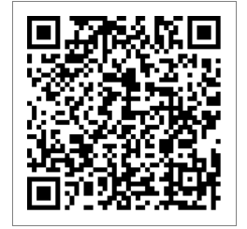  缴费二维码 |  |  |  | 注：发票内容为“会议费”；7月5日前扫码缴费的可在报到现场领取发票，其它将在会后一至两周内统一速递寄出，请务必写清通讯地址及联系方式。
会务费缴费回执
备注
参会回执表请发送至邮箱：mlis202407@163.com
咨询电话：西安电子科技大学 秦春秀13201512189、马续补13630236199
华图新天 张 英18109256475

